

Associazione sportiva dilettantistica
G.G.S. Gruppo Grotte Schio – C.A.I.-Sezione di Schio, Via A. Rossi, 8
36015 Schio (VI)
C.F. 92021230245
email: gruppogrotteschio@gmail.com

CAMPO ESTIVO GRUPPO GROTTE SCHIO CAI
Altopiano dei Sette Comuni (VI)
– Malga Bosco Secco -
Dal 5 al 13 agosto 2017 come ogni anno il Gruppo Grotte Schio C.A.I. organizza il campo estivo con base logistica a Malga Bosco Secco.
Le finalità sono molteplici come quella di proseguire le varie attività del gruppo, di vivere un momento di aggregazione e di vita comune tra gli speleologi non solo Scledensi, o Veneti, ma anche di altre regioni d’Italia.
E’ un occasione per fare nuove amicizie, scambio di esperienze ed arricchimento tra i vari gruppi, e non per ultimo di sano divertimento.
La partecipazione al campo è aperta a tutti gli speleologi volenterosi che intendono condividere con noi le nostre attività previste dal programma.
La quota a persona è di 15 € al giorno e comprende il vitto (prima colazione, pranzo al sacco costituito da panino, frutta, acqua e cena) e l’alloggio in camerate comuni all’interno della Malga; pertanto ogni persona dovrà munirsi di sacco a pelo ed eventuale materassino o brandina.
La struttura presenta servizi igienici minimi e l’acqua viene approvvigionata con taniche (non sono previste docce); pertanto è richiesto un discreto e generale spirito di adattamento.
Le attività speleologiche proposte sono suddivise in tre livelli .
1° Attività facile.
Battute per ricerca di nuove cavità, o ricerca di cavità note di cui si sono perse le tracce. Sopralluogo in cavità ostruite dal ghiaccio. Placchettatura e posizionamento G.P.S. delle cavità.
2°Attività in grotta di facile e media difficoltà:
Prosecuzione attività ai rami alti dell’Abisso di Malga Fossetta, di esplorazione ai rami alti dell’Abisso Però Prometteva Bene. Sopralluogo ed eventuale esplorazione in grotte occluse da neve e ghiaccio per valutarne la potenzialità. Sopralluogo al Buso della Neve per controllo scioglimento del ghiaccio interno e condizione dei tappi di neve e ghiaccio. Altre attività eventualmente segnalate durante il campo.
3° Attività in grotta di media e grande difficoltà:
Prosecuzione dell’esplorazione nelle parti più profonde dell’Abisso Però Prometteva, in particolare il fondo dopo il laminatoio bagnato. Prosecuzione dell’esplorazione all’Abisso di Malga Fossetta, fondo a – 974 e ramo Voglio Papà. Attività di rilievo del ramo Voglio Papà.
Regolamento:
- Finalità. Condivisione di grotte, esperienze e tecnica. Il campo estivo è una occasione per fare nuove amicizie, scambio di esperienze ed arricchimento tra i vari gruppi, sia sul piano tecnico, culturale, e operativo. La condivisione di grotte, esplorazioni e metodi di andare in grotta può arricchire il bagaglio personale di ogni partecipante.
L’idea è quella di vedere, ragionare e condividere con persone diverse uscendo fuori dagli schemi spesso imposti dai propri gruppi di appartenenza. Riteniamo possa essere una valida opportunità, e ancora una volta usando il termine di condivisione per uscire da ambiti personali e di singolo gruppo, guardando a 360°, per unire le forze e fare squadra non necessariamente sotto una unica bandiera.
- Il programma potrà subire delle variazioni, senza alcun preavviso, qualora sussistano situazioni di pericolo. (esempio condizioni meteo avverse o altro)
- Essendo questo campo autogestito dal G.G.S. cioè persone impegnate nell’attività in grotta, tutti i partecipanti dovranno collaborare sia per la parte speleologica che per la logistica anche sulla base delle proprie attitudini e disponibilità. Con un minimo di criterio e buon senso in tutti si fa tutto!
- I partecipanti potranno aderire o meno alle varie iniziative proposte dal G.G.S. in funzione del loro grado di preparazione, motivazione, ecc… Le attività personali non inerenti alla speleologia non sono accettate.
- Coloro che partecipano al campo dovranno essere provvisti di copertura assicurativa (es. C.A.I. - S.S.I. –Privata). Il G.G.S. declina ogni responsabilità in caso di sinistri che dovessero verificarsi durante lo svolgimento del campo.
- La partecipazione a questo campo speleologico estivo sottintende il tacito consenso e accettazione del regolamento sopra indicato.
Per una miglior organizzazione, chiediamo a chi intende partecipare al campo di contattarci via e-mail all’indirizzo sotto riportato indicando:
- Cognome e nome
- Gruppo di appartenenza
- N° persone se minorenni
- Periodo dal / al
gruppogrotteschio@gmail.com
Indicazioni:45°57'31.1"N 11°31'43.7"E Malga Bosco Secco

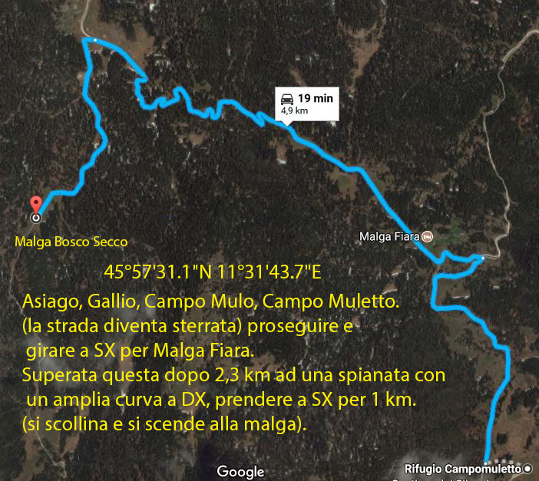

Per informazioni gruppogrotteschio@gmail.com
Info telefoniche ore pasti
Flavio 3474129568 Marco 3407904141 Massimo DP 3493580967
Grazie e buone grotte a tutti!
Il Direttivo
Gruppo Grotte Schio CAI

